SISTEMAS NA FORMA SS EM TEMPO DISCRETO

- Motivação

- Controlador por realimentação dos estados projetado em tempo contínuo nem sempre pode ser discretizado para ser implementado em computador digital.

- Necessário fazer projeto do controlador diretamente em tempo discreto.

- Discretização de um sistema na forma do espaço dos estados é relativamente simples.

- Todos os conceitos vistos para sistemas em tempo contínuo tem o seu equivalente em tempo discreto.

- Discretização temporal

- Dado um sistema LIT de ordem n representado na forma SS,

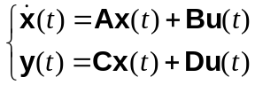 (1)

onde x(k) ∈ R^{n}, u(k) ∈ R^{m} e y(k) ∈ R^{p}.

- Resposta temporal desse sistema é dada por:

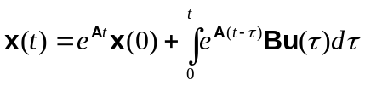 (2)

- Malha de controle implementada por computador:

Planta
Controlador
r(kT_{a})
y(t)
e(kT_{a})
u(t)
+
−
D/A
u(kT_{a})
A/D
Computador
Mundo real
y(kT_{a})

  - Conversor D/A entre o computador e o sistema ⇒ Durante um período de amostragem (T_{a}) as entradas do sistema permanecem constante como mostra a figura e a equação abaixo.

(3)

t
sinal tempo
discreto, u(kT_{a})
sinal tempo contínuo, u(t)
T_{a}
2T_{a}
3T_{a}
4T_{a}
5T_{a}
6T_{a}
0

- Integrando eq. (2) em um período de amostragem (kT_{a} ≤ t < (k+1)T_{a}) e usando a restrição imposta pela eq. (3):

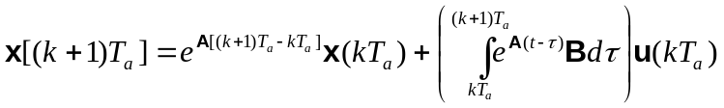 (4)

- Simplificando notação (omitindo período de amostragem na escala de tempo) e realizando mudança de variável de t para t’ = t − kT_{a} para simplificar o segundo termo do lado direito.

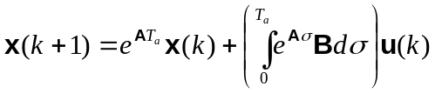 (5)

ou

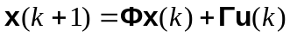 (6)

onde

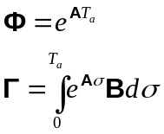 (7)

- Na medida em que a equação da saída é uma equação algébrica a sua versão em tempo discreto é simplesmente dada por:

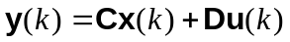 (8)

Exemplo: Obter o equivalente em tempo discreto do sistema duplo integrador.

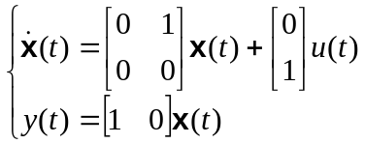

- Usando o método da Transformada de Laplace para calcular 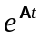:

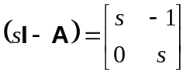

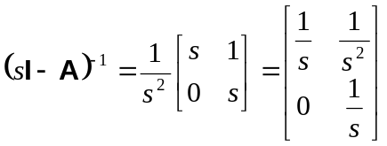

Calculando a Transformada Inversa de Laplace,

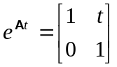

Substituindo t por T_{a}:

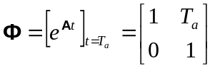

- Matriz das entradas:

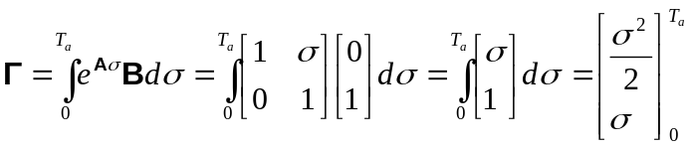

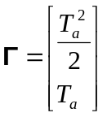

- Sistema em tempo discreto na forma SS:

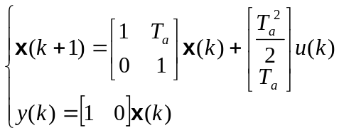

- Pólos do sistema:

Tempo contínuo ⇒ 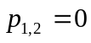 (duplo integrador tem dois pólos na origem)
Tempo discreto ⇒ 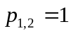 (duplo integrador em tempo discreto tem dois pólos em z = 1)

- Pólos de sistemas em tempo discreto na forma SS

- Os pólos de um sistema em tempo discreto, da mesma forma que para em tempo contínuo, são os autovalores da matriz dos estados em tempo discreto.

- O problema de autovalor e autovetor aplicado à matriz Φ de dimensão nxn fornece:

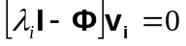, para i = 1, ... , n (24)

onde λ_{i} são os autovalores da matriz Φ e v_{i} são os seus autovetores.

- Os autovalores são obtidos calculando-se as raízes da equação caracterítica do sistema, ou seja:

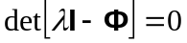 (25)

- Após o cálculo dos autovaloes ⇒ para cada autovalor obtém-se o seu autovetor correspondente por meio da equação (9).

- Pólos de um sistema em tempo contínuo e em tempo discreto estão relacionados por meio da equação que define o mapeamento entre os planos s e z.

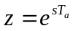, ou 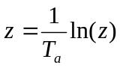 (26)

Pela eq. (26), tendo os pólos do sistema em tempo contínuo pode-se calcular os pólos do sistema em tempo discreto, ou vice versa.

- Usando a eq. (26) para comparar o comportamento temporal de um sistema em tempo contínuo e o seu equivalente em tempo discreto chega-se às seguintes conclusões:

- A estabilidade de um sistema no domínio de tempo contínuo s está associada a posição dos seus pólos no lado esquerdo do plano complexo s, enquanto que a estabilidade de um sistema no domínio de tempo discreto está associada à localização dos seus pólos no plano z dentro do círculo unitário.

- Existem sistemas em tempo discreto que não tem equivalente em tempo contínuo ⇒ sistemas em tempo discreto com pólos no eixo real negativo não possuem correspondente em tempo contínuo ⇒ isto é fácil de ser observado por meio da eq. (26), que para um número real menor do que zero a função ln não é definida.

- Um sistema em tempo discreto com pólo na origem (z = 0) equivale, segundo a eq. (26), a um sistema em tempo contínuo com pólo em –∞, ou seja, um sistema que responde instantaneamente à mudanças na entrada ou à uma condição inicial diferente de zero, o que na realidade não existe.

- Transformação SS para TF em tempo discreto

- A função de transferência de um sistema em tempo discreto pode ser obtida da sua representação no espaço dos estados da mesma forma que foi feita para tempo contínuo ⇒ porém utlizando a Transformada Z no lugar da Transformada de Laplace.

- Aplicando Transformada Z na equação da dinâmica dos estados (eq. 6)

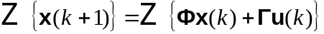 (12)

Assumindo condições iniciais iguais a zero,

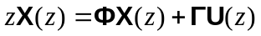 (13)

Rearranjando e isolando X(z),

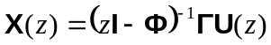 (14)

- Aplicando Transformada Z na equação das saídas do sistema (eq. 8) e substituindo X(z) da eq. (14).

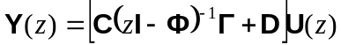 (15)

A matriz de FT, com dimensão pxm, é dada por:

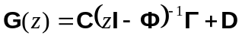 (16)

- Cada FT da matriz de funções de transferências pode também ser calculada usando somente determinante de matrizes como no caso em tempo contínuo:

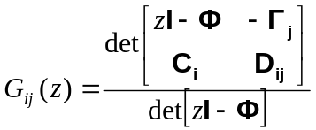 (17)

onde C_{i} é a i-ésima linha da matriz C e Γ_{j} é a j-ésima coluna da matriz Γ e D_{ij} é o elemento i,j da matriz D.

- Cada FT da matriz de funções de transferências em tempo discreto pode também ser obtida diretamente da FT em tempo contínuo.

- A FT em tempo discreto relaciona a entrada do sistema em tempo discreto com a saída do sistema em tempo contínuo, como mostra a figura abaixo:

G(s)
y(t)
u(t)
D/A
u(kT_{a})
A/D
y(kT_{a})
G(z)
u(kT_{a})
y(kT_{a})

- De acordo com a figura acima, a função de transferência do processo em tempo discreto pode ser calculada através da seguinte expressão:

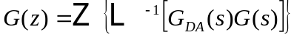 (18)

Dinâmica do conversor D/A pode ser desprezada e a dinâmica do conversor D/A é dada por:

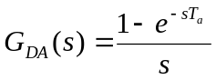 (19)

Substituindo a eq. (19) na eq. (18) tem-se:

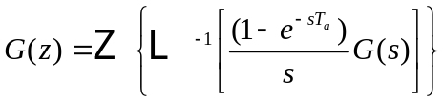 (20)

Como 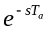 representa um atraso (z⁻¹) a eq. (20) pode ser reescrita como:

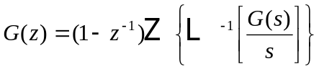 (21)

ou

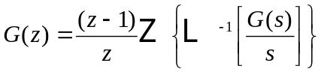 (22)

- Observe que a função de transferência de um sistema em tempo discreto, G(z), não é igual à Transformada Z da resposta a impulso da função de transferência em tempo contínuo, G(s), ou seja,

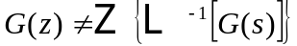. (23)

Exemplo: Obter a FT do sistema duplo integrador em tempo discreto e comparar com a FT do sistema em tempo contínuo.

- Tempo contínuo:

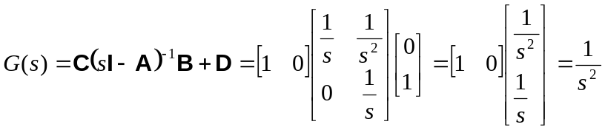

- Tempo discreto:

FT em tempo discreto é dada por:

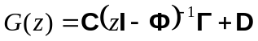

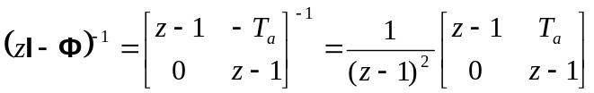

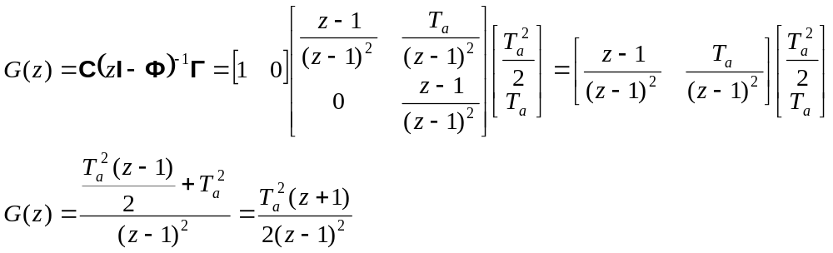

- Comparando as duas FT:

  - Polós da FT em tempo discreto (z = 1) e em tempo contínuo são mapeados pela eq. (26) que representa o mapeamento entre os planos s e z.

  - FT em tempo discreto tem um zero em z = −1 ⇒ esse zero finito não existe no sistema em tempo contínuo.

- Na discretização temporal de uma FT surgem n – m – 1 zeros finitos a mais, que não existiam na FT em tempo contínuo (n = ordem do sistem e m = número de zeros finitos da FT em tempo contínuo).

- Resposta temporal em tempo discreto

- Equação dos estados em tempo dicreto:

- Equação de recorrência ⇒ todos os termos do lado direito estão no temp kT_{a} e se forem conhecidos pode-se calcular os estados no novo instante de tempo (k+1)T_{a}.

- A solução temporal de um sistema em tempo discreto é obtida recorrendo-se a equação dos estados iniciando do tempo t = 0 até um tempo genérico t = kT_{a}.

- Assumindo a condição inicial para o vetor de estados, x(0) = x₀, e conhecendo-se o vetor de entradas, u(kT_{a}), para todo kT_{a}, pode-se calcular x(kT_{a}) para todo instante de tempo, como segue:

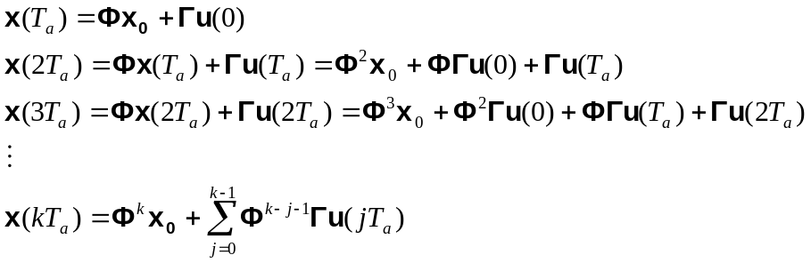 (27)

onde o primeiro termo do lado direito é a solução homogênea e o segundo termo do lado direito é a solução forçada.

- Para obter a saída do sistema basta substituir a eq. (27) na equação das saídas (eq. 8)

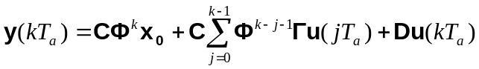 (28)

- Observe que o comportamento temporal do sistema em tempo discreto é função de Φ^{k}, ou seja, depende dos autovalores da matriz Φ, ou dos pólos do sistema.

- Controlabilidade e observabilidade em tempo discreto

- Os testes de controlabilidade e observabilidade em tempo discreto são praticamente iguais aos em tempo contínuo.

- Para o caso do sistema em tempo discreto a matriz de controlabilidade é similar ao caso de sistemas em tempo contínuo.

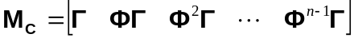 (29)

- A mesma condição utilizada para verificar a controlabilidade de um sistema em tempo contínuo vale para um sistema em tempo discreto de ordem n:

Posto(M_{c}) = n ⇒ então sistema definido pelas matrizes (Φ, Γ) é controlável.

- Da mesma forma que para a controlabilidade, a matriz de observabilidade para sistemas em tempo discreto é similar ao caso de sistemas em tempo contínuo.

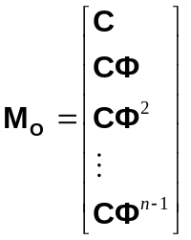 (30)

- A mesma condição utilizada para verificar a observabilidade de um sistema em tempo contínuo vale para um sistema em tempo discreto de ordem n:

Posto(M_{O}) = n ⇒ então sistema definido pelas matrizes (Φ, C) é observável.

- Representação de atraso na forma SS em tempo discreto

- A representação de um atraso em tempo discreto é relativamente fácil em comparação com tempo contínuo.

- Representação de um atraso de um intervalo de tempo t₀ em tempo contínuo:

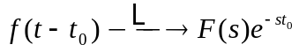

- Adotando um período de amostragem de forma que o atraso seja um múltiplo inteiro do período de amostragem

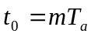 (31)

Atraso de mT_{a} em tempo discreto é representado por:

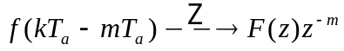

- A equação de estados de um sistema com um atraso de mT_{a} na entrada é dada por:

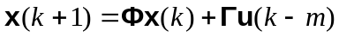 (32)

- Como a representação de um sistema considera a entrada no mesmo instante que os estados presentes no lado direito da equação (tempo kT_{a}) então a eq. (32) deve ser modificada.

Para modificar a eq. (32) o atraso de mT_{a} na entrada é representado por variáveis de memórias para guardar a variável u(kT_{a}) anteriores , ou seja, nos instantes de amostragem (k−1)T_{a} até (k−m)T_{a}

- Memórias são representadas por estados ⇒ no caso de um sistema SISO a inclusão de m memórias significa incluir m novos estados na dinâmica do sistema.

Novo vetor de estados, x_{m}(k), com a inclusão de m memórias para salvar os valores atrasados da entrada num sistema SISO:

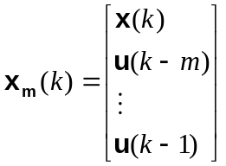 (33)

Dinâmica dos estados do sistema com o novo vetor de estados:

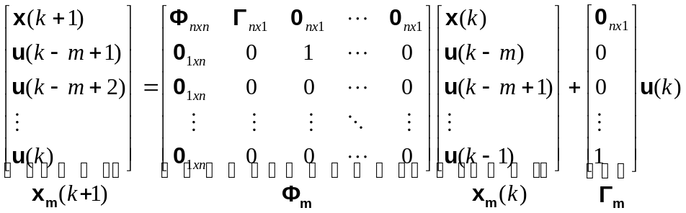 (34)

- A inclusão de m novos estados para representar memórias representa m novos pólos no sistema localizados em z = 0.

- Um atraso que não seja múltiplo inteiro do período de amostragem pode ser também representado, mas a integral de convolução da eq. (4) tem que ser repartida em parcelas de forma a considerar a(s) mudança(s) na entrada durante o período de amostragem.

Exemplo: Obter o equivalente em tempo discreto do sistema abaixo, calcular os seus pólos, obter a sua FT e comprarar com os equivalentes em tempo contínuo.

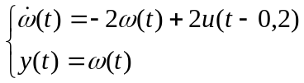

- Como o sistema é de 1ª ordem a equação do estado do sistema em tempo discreto é obtida simplesmente fazendo-se:

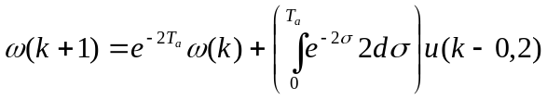

Adotando T_{a} = 0,1 segundos ⇒ atraso representa 2T_{a}, tem-se:

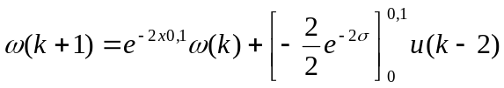

- Definido o novo vetor de estados com duas memórias para guardar as entradas atrasadas em (k−1)Ta e (k−2)Ta,

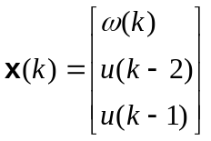

- Sistema em tempo discreto com o atraso na entrada incoprorado:

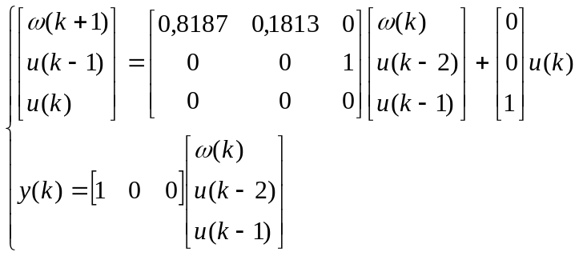

- Pólos do sistema:

Tempo contínuo ⇒ 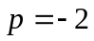
Tempo discreto ⇒ 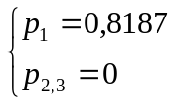

- Função de transferência em tempo contínuo ⇒ obtida aplicando-se Transfromada de Laplace com condições iniciais iguais a zero nas equações de estado e de saída:

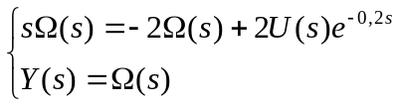

Isolando Ω(s) da primeira equação e substituindo na segunda:

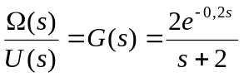

- Função de transferência em tempo discreto ⇒ como o sistema é SISO o mais fácil é usar a eq. (17)

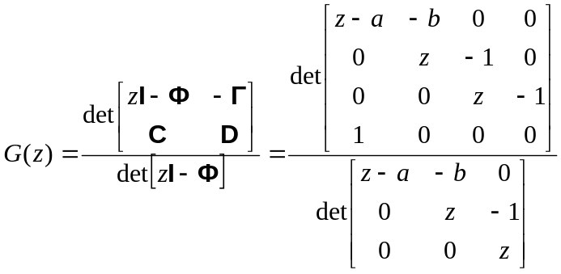

onde a = 0,8187 e b = 0,1813. Calculando os determinantes usando a regra dos cofatores no elemento (4,1) da a matriz do numerador, tem-se:

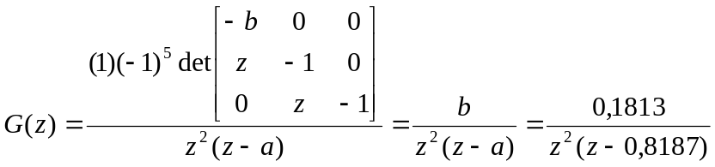

- Exercícios

- Dado um motor elétrico cuja dinâmica é representada pela seguinte equação diferencial:

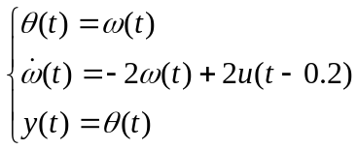

onde θ é a posição angular e u é a tensão elétrica aplicada no motor. Note que existe um atraso de 0,2 segundos entre a tensão elétrica aplicada e a tensão elétrica efetiva aplicada no motor. Pede-se|:
  - Obtenha o equivalente em tempo discreto do motor. Qual o período de amostragem mais conveniente para utilizar?
  - Calcule os pólos e zeros dos sistemas em tempo discreto e tempo contínuo.
  - Obtenha a função de transferência em tempo discreto.

- Dado um forno elétrico cuja dinâmica é representada pela seguinte equação diferencial:

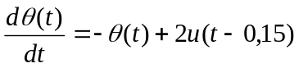

onde θ é a temperatura do forno e u é a tensão elétrica aplicada no aquecedor do forno. Note que existe um atraso de 0,15 segundos entre a tensão elétrica aplicada e a potência efetiva do aquecedor. Pede-se|:
  - Obtenha o equivalente em tempo discreto da planta utilizando um período de amostragem igual a 0,1 segundos.
  - Calcule os pólos e zeros dos sistemas em tempo discreto e tempo contínuo.
  - Obtenha a função de transferência em tempo discreto.

- Dado o avião F8 das aulas passadas, cuja dinâmica modifica é dada por:

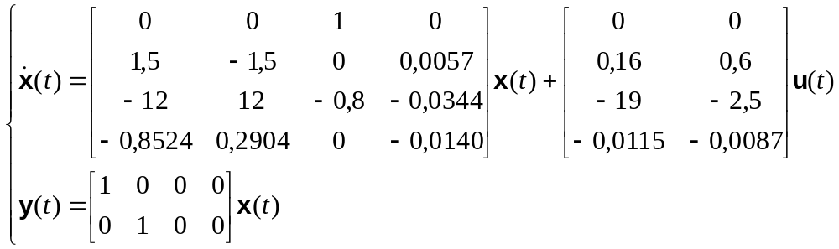

Pede-se:
- Discretize o sistema usando um período de amostragem de 0,5 segundo.
- Calcule os pólos, autovetores e zeros do sistema em tempo discreto.
- Compare os pólos, autovetores e zeros dos sistemas em tempo contínuo e tempo discreto.
- Faça os controles iguais a zero e simule o transitório usando o sistema em tempo discreto para a condição inicial onde α(0) = 1º e todos os outros estados iguais a zero.
- Análise em regime permanente. Na medida em que existem duas variáveis de controle é possível controlar duas variáveis independentes. Calcule os ângulos do elevador e do flaperon de forma que em regime permanente θ = –1º e γ = 0º. Observe que nessa condição o avião está voando reto e com o nariz para baixo.
- Aplique na forma de degrau os controles calculados no item (e) e simule o transitório como o sistema em tempo discreto.

- Principais comandos do Matlab a serem utilizados:
- c2d;
- eig;
- initial;
- dstep;
- dlsim.

